VATERTAGSIDEE

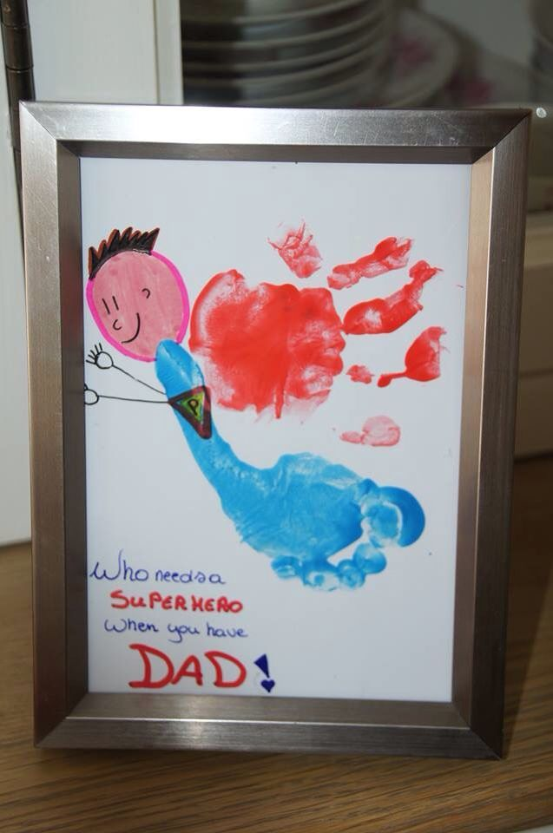

Du benötigst:
Papier
Wasserfarben
Pinsel
Schere und Kleber
Buntstifte

So geht es:
- Stemple deinen Fuß auf ein Blatt Papier.
- Nimm eine andere Farbe für deine Hand und stemple diese als Flügel an deinen Fuß.
- Den Kopf kannst du zeichnen oder du klebst ein Foto von deinem Papa auf.
- Jetzt kannst du deinen Superhelden Papa fertig gestalten.
- Vielleicht kannst du das Gedicht noch verwenden.
Viel Spaß.

Supermann

Mein Papa ist ein Supermann der einfach alles richten kann.

Er weiß ganz viel – ist echt gescheit, zum Spielen mit mir gern bereit.

Ist groß und stark, fast wie ein Bär, trägt auf der Schulter mich umher.

Er wirft mich hoch und fängt mich auf und ich verlasse mich darauf,

weil Papa eben alles kann, denn schließlich ist er Supermann.

